Instrucciones para GLOBE IVSS 2020

Please send translated instructions to ivss@globe.gov. Thank you! ESPAÑOL

¿Cómo y qué enviar?:
Cada proyecto de estudiante de IVSS debe incluir los siguientes componentes que se detallan a continuación y debe enviarse a través de la Herramienta de informe del Simposio de Ciencias virtual (Virtual Science Symposium Report Tool). Asegúrese de tener todos los elementos preparados antes de acceder a la herramienta. Tendrá acceso de edición en la Herramienta de informes. No envíe informes idénticos varias veces.
- Un informe de investigación escrito completo: este informe debe incluir: un resumen, introducción, materiales y métodos, resultados, discusión, conclusión y citas. Los requisitos varían según el grado. Consulte la página de rúbricas para conocer los requerimientos para su nivel. Las plantillas de informes por nivel están disponibles para usar en la página "Recursos" en la barra de herramientas de la izquierda, ¡y no olvide incluir datos GLOBE en su informe!
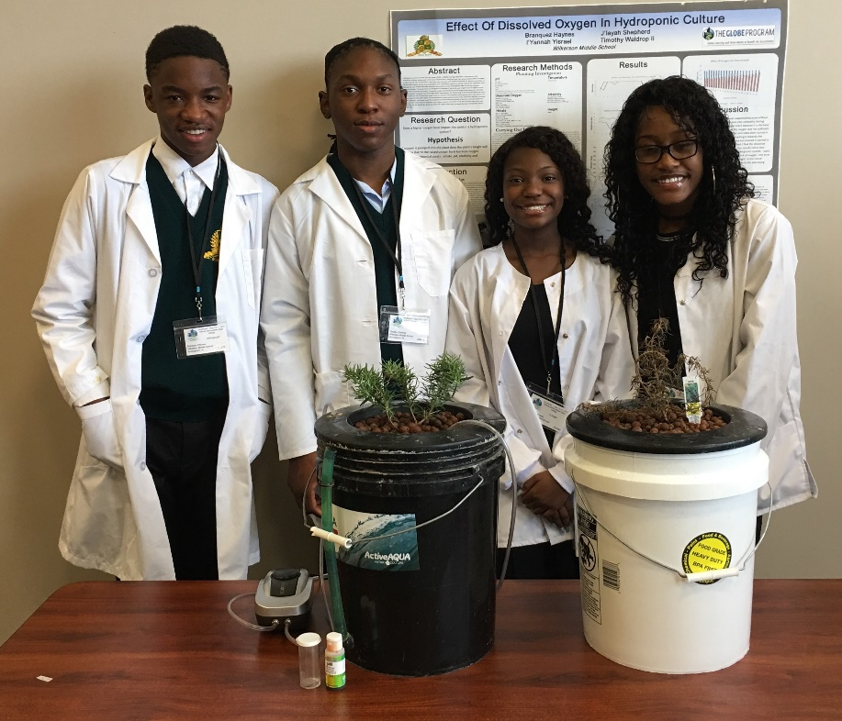
- Formato: el informe de investigación escrito y completo debe enviarse en alguno de éstos formatos PDF o DOCX/DOC. Si incluye más de un idioma, asegúrese de que el informe sea solo un archivo. Si se envían otros tipos de archivos, es posible que no podamos abrirlos y, por lo tanto, no podamos incluirlos en el proceso de evaluación.
- Descripción de la insignia: Para cualquiera de las insignias opcionales (puede seleccionar hasta tres), incluya un breve resumen de cómo ha completado los requerimientos de cada insignia.
- Presentación: en su proyecto, incluya un enlace a un video cargado alojado en un sitio para compartir videos en línea (YouTube, Vimeo, TeacherTube, etc.) o un póster de presentación que describa su proyecto. Los archivos de póster pueden ser ppt, pdf o un archivo de imagen. ¡No suba el video real, solo el enlace del video! Ya sea que se presente como un video, un PowerPoint narrado o como un póster, la presentación debe describir la investigación del estudiante. Los videos deben durar 10 minutos o menos.
- Imagen en miniatura: una imagen que se mostrará con el informe del alumno.
- Formularios de liberación de fotos: todas las personas que aparecen en fotos o videos deben enviar firmada la liberación de fotos. Guarde todos los formularios de liberación de fotos en un archivo.

Los informes deben presentarse hasta el 10 de marzo de 2020. Los proyectos presentados después de esta fecha no serán calificados.

Subir informes
Se aceptan informes de estudiantes desde enero hasta el 10 de marzo de 2020. Para ingresar su proyecto, haga clic en el botón azul "Upload Your Research Report" (cargue su informe de investigación) a continuación. Asegúrese de seleccionar "International Virtual Science Symposium Report” (Informe del simposio internacional de ciencias virtual) en Tipo de informe de investigación del estudiante. Además, puede seleccionar hasta tres insignias opcionales, que deben describirse en su informe. Si tiene preguntas o necesita ayuda, envíenos un correo electrónico a ivss@globe.gov

Los proyectos presentados después del 10 de marzo de 2020 no serán calificados.

Cronología/Fechas importantes:
Seminario web informativo: 30 de octubre de 2019 a las 10:00 a.m., hora de Colorado.
- Link para unirse
Recepción de reportes: Desde - enero hasta el 10 de marzo de 2020
Fecha límite para todos los informes de los estudiantes: 10 de marzo de 2020
Seminario web para jueces - 30 de marzo de 2020 (tiempo por determinar)
- Link para unirse
Período de evaluación: 30 de marzo al 6 de abril de 2020
Intercambio de comentarios e insignias virtuales: 22 de abril de 2020
Sorteo de estipendios: 22 de abril de 2020

